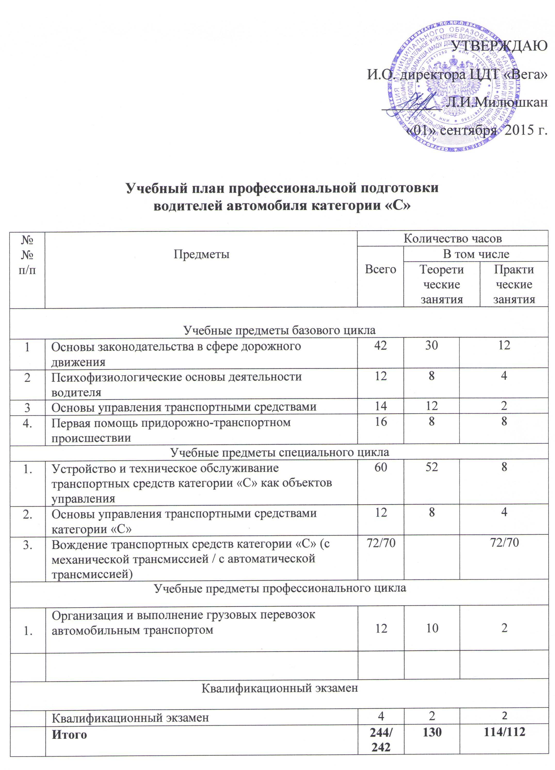
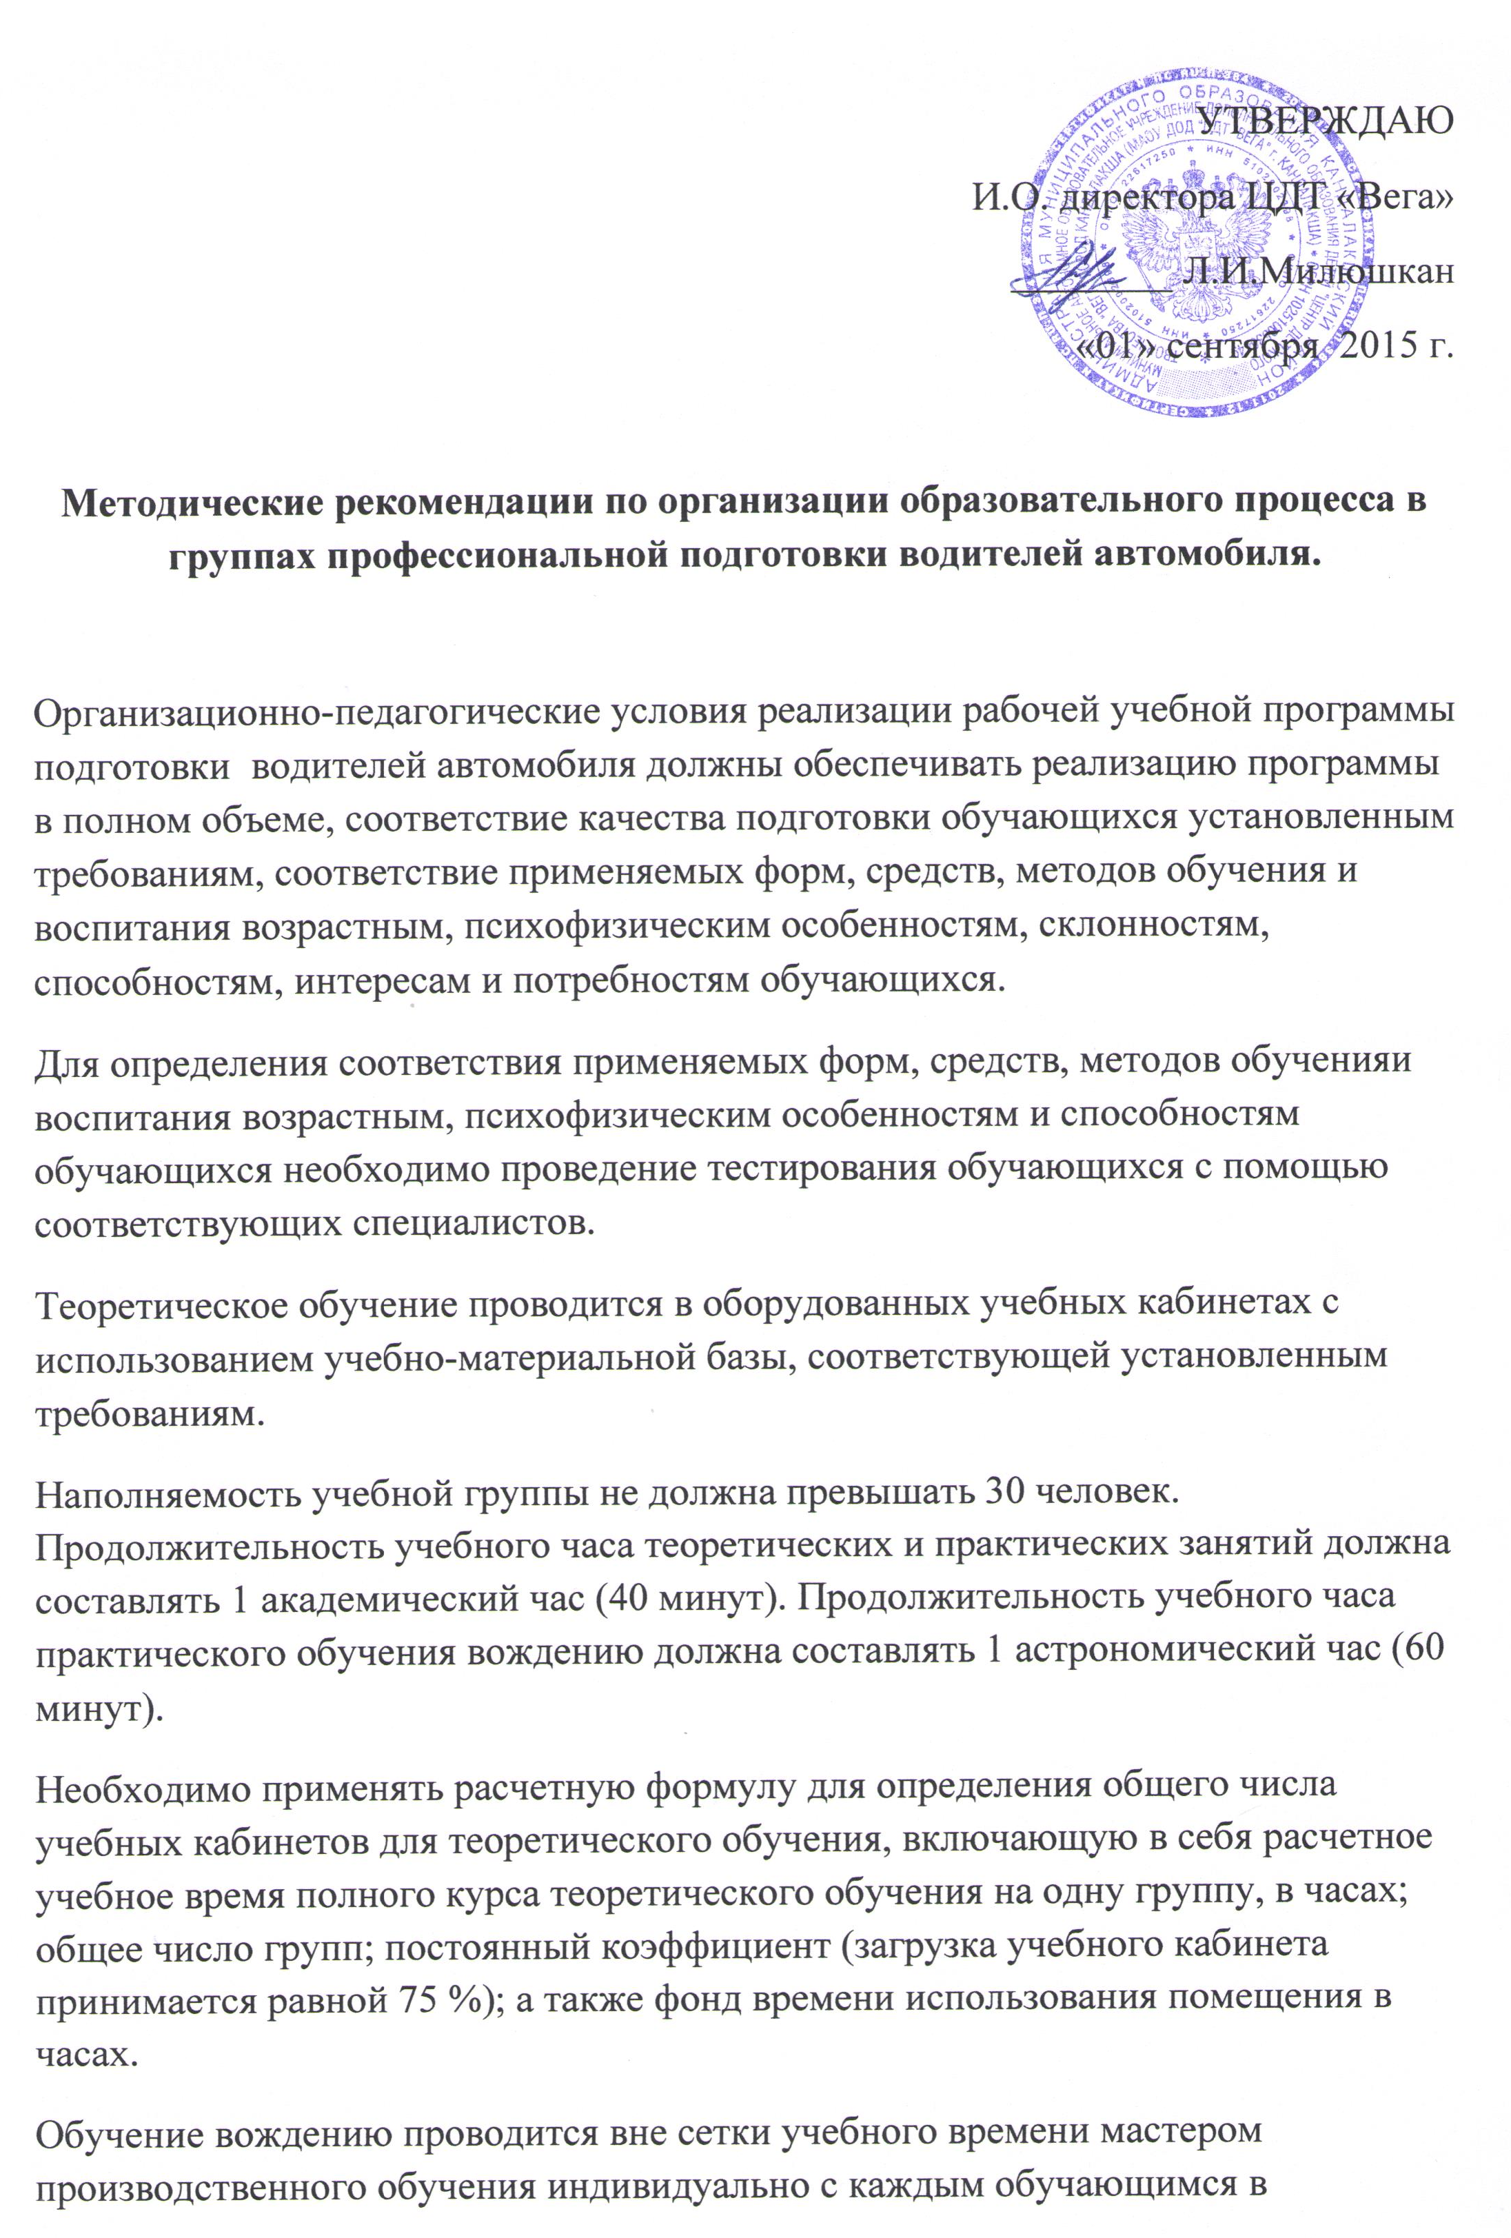
соответствии с графиком очередности обучения вождению. Обучение вождению состоит из первоначального обучения вождению на закрытых площадках или автодромах. На занятии по вождению обучающий (мастер производственного обучения) должен иметь при себе документ на право обучения вождению транспортного средства данной категории, а также удостоверение на право управления транспортным средством соответствующей категории. Транспортное средство, используемое для обучения вождению, должно соответствовать материально-техническим условиям, предусмотренных реализацией рабочей учебной программы.
Педагогические работники, реализующие программу профессиональной подготовки водителей автомобиля, в том числе преподаватели учебных предметов, мастера производственного обучения, должны удовлетворять квалификационным требованиям, указанным в квалификационных справочниках по соответствующим должностям и (или) профессиональных стандартах.
Информационно-методические условия реализации рабочей учебной программы подготовки водителей автомобиля включают: учебный план; календарный учебный график; рабочие программы учебных предметов; методические материалы и разработки; расписание занятий.
Материально-технические условия реализации рабочей учебной программы должны обеспечивать качественную подготовку учащихся и соответствовать федеральным требованиям, предъявляемым к учебному оборудованию, учебно-наглядным пособиям, техническим средствам обучения.

